Задание на лабораторную работу:

Решить задачу математического программирования согласно варианту.
9 | Загрузка оборудования
  Типы станков | Время обработки изделия на станке |  |  | Запас мощности станков
  Типы станков | П₁ | П₂ | П₃ | Запас мощности станков
  Т₁ | 12 | 10 | 9 | 13200
  Т₂ | 15 | 18 | 20 | 24000
  Т₃ | 6 | 4 | 4 | 6000
  Т₄ | 12 | 10 | 9 | 13200
  Доход от реализации ед.продукции | 30 | 32 | 29

Исследовать, как меняется оптимальное решение в зависимости от коэффициентов целевой функции; от свободных членов неравенств-ограничений.

В этой лабораторной работе рассматриваются задачи нахождения точек, в которых достигаются максимальные и минимальные значения функций нескольких переменных, определенных на множествах с линейными и нелинейными ограничениями. Другими словами — находится оптимальное решение задачи управления с ограничениями. К этому кругу задач относятся:
Определение производственного плана с целью получения максимальной прибыли от продажи произведенной продукции при наличии ограничений на ресурсы, выбор оптимального плана перевозок продукции из сети складов в пункты назначения и т.д.
Все задачи этого раздела решаются с помощью инструмента Excel «Поиск решения»

Результаты
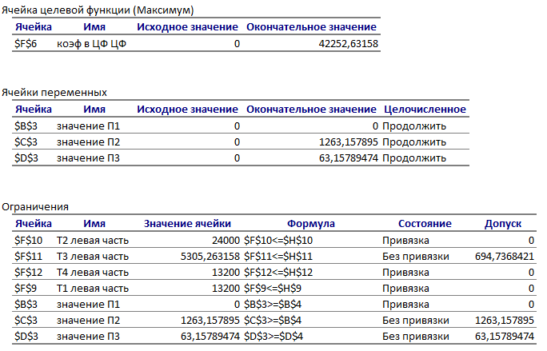
И после изменения пределов:
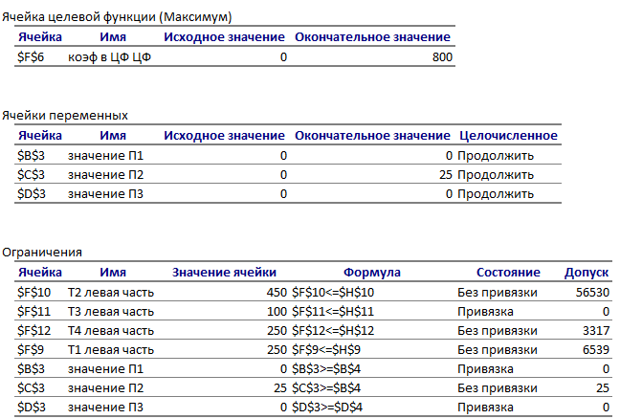

Вывод: с помощью инструмента Excel «Поиск решения» можно легко найти решение системы уравнений с линейными и нелинейными ограничениями.

